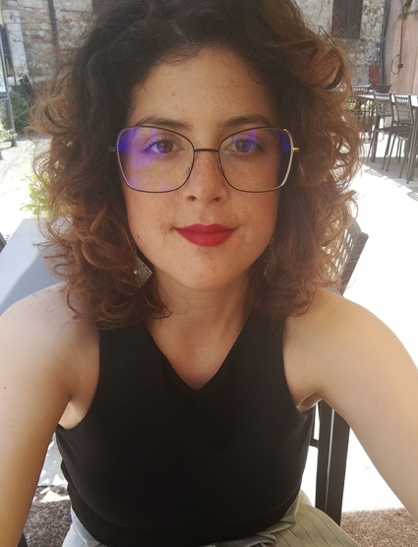
Laura Scapecchi curriculum

Si diploma presso il Conservatorio L. Cherubini di Firenze nel 2016 con il massimo dei voti nella classe del soprano Donatella Debolini.
Già allieva del soprano Nemi Bertagni, prosegue gli studi di canto con il soprano Cristina Ferri e il M. Simone Marziali.
Dal 2010 si esibisce come solista del coro A. Agazzari della Cattedrale del Duomo di Siena.
Dal 2010 al 2017 frequenta i corsi di perfezionamento in Arte Scenica del M. Torrigiani presso il Conservatorio L. Cherubini di Firenze.
Debutta nel ruolo di Contessa in Nozze di Figaro in forma di concerto nel 2010 e in quello di Mimì in Bohème nel 2012. Riveste i panni di Flora in Traviata nel 2017 sotto la direzione del M. Boldrini presso il Teatro Costone di Siena ed interpreta Lola in Cavalleria Rusticana nel 2018 sotto la direzione del M. Lo Re a Casole d’Elsa.
Contemporaneamente all’attività operistica, partecipa a numerosi concerti di musica sacra in Italia e all’estero (Austria, Germania, Slovenia, Polonia, Inghilterra), tra cui il Requiem di W. A. Mozart, lo Stabat Mater di G. B. Pergolesi e il Magnificat di J. S. Bach, diretta dal M. C. Mancini.
È inoltre docente di pianoforte dal 2008 al 2010 presso la Scuola di Musica di Quercegrossa e preparatrice di coro polifonico e gregoriano per la Corale Sant’Agata di Asciano (SI), la Corale Ponte a Bozzone (SI) e la Corale A. Agazzari di Siena.

